Spic en span zonder poetsen

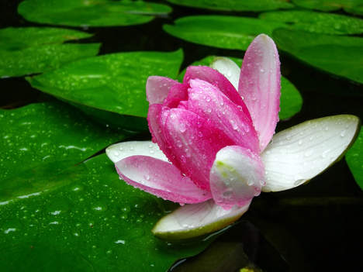

*(Extra materiaal behorende bij de QR code uit de krant na de columntekst)*  
  
Ook zo'n hekel aan schoonmaken? Sommige planten hebben een techniek bedacht die poetsen overbodig maakt. Het bekendste voorbeeld is de Indische lotus, een waterplant met prachtige bloemen en grote bladeren. In het hindoeïsme en boeddhisme is de lotus heilig en het symbool van reinheid. Deze plant groeit in moerasachtige modderpoelen, zonder dat de bladeren helemaal onder de modder zitten. Maar hoe kun je groeien en bloeien in een vieze omgeving en zelf niet smerig worden?   
  
Het kunstje van de heilige lotus blijkt bij nadere bestudering heel aards te zijn.  
  
Op oppervlakken zoals glas blijft na reiniging met water ongeveer 75 procent van alle vuildeeltjes plakken. Deze deeltjes hechten zich nu eenmaal liever aan glas dan aan water. Aan lotusbladeren blijft echter maar 5 procent van het vuil hangen. En dit geldt niet alleen voor modder. In experimenten zijn lotusbladeren bestookt met allerlei zaken, zoals roet, plakkerige honing, stroperige olie en verfstoffen. Alles liet de lotus met het grootste gemak van zich af glijden.  
  
In de strijd tegen het vuil heeft de lotus twee wapens: nopjes en was. De bladeren zijn niet glad, maar hebben vele microscopisch kleine nopjes. Een vuildeeltje is te groot om tussen de nopjes te passen en ligt als het ware op een spijkerbed. Hierdoor kan het minder goed aan het oppervlak hechten, want het maakt er minder contact mee. Het deeltje raakt immers alleen de punten van de 'spijkers'.  
  
De nopjes zijn bovendien bedekt met kleine wasdeeltjes. Iedereen die weleens een auto in de was heeft gezet, weet dat was water afstoot. Als het regent op een lotus breidt het water zich dan ook niet uit in kleine plasjes - zoals op glas - maar vormt het ronde druppels. En omdat een blad nooit helemaal recht staat, rolt de druppel er onder invloed van de zwaartekracht gemakkelijk van af.  
  
Onderweg komt de rollende druppel de vuildeeltjes tegen die op hun spijkerbed van nopjes liggen. In tegenstelling tot bij glas plakt het vuil liever aan de waterdruppel dan aan het bladoppervlak van de lotus. De regendruppels nemen zo alle vuildeeltjes op hun pad mee en laten het blad schoon en na de regenbui droog achter.  
  
Deze schoonmaakactie staat bekend als het lotus-effect. De lotus is echter niet de enige plant die zich op deze manier reinigt, er zijn vele andere. Deze planten beschermen zich zo tegen ziektekiemen, zout en andere schadelijke deeltjes die op de bladeren neerslaan en hun gezondheid kunnen schaden.  
  
Het lotus-effect heeft inmiddels vele toepassingen opgeleverd. Hierbij zijn de twee principes van de lotus vertaald naar onze eigen techniek: microscopische structuren bedekt met waterafstotende laagjes. Zo is er de verf 'Lotusan' om op gevels van huizen te smeren. De muren regenen letterlijk bij elke bui schoon. Ook van auto's, dakpannen, textiel en waardepapieren bestaat dankzij de inspirerende lotus een droge en zelfreinigende variant.  
  
En nu maar hopen dat de lijst van toepassingen nog heel veel langer wordt.  
  
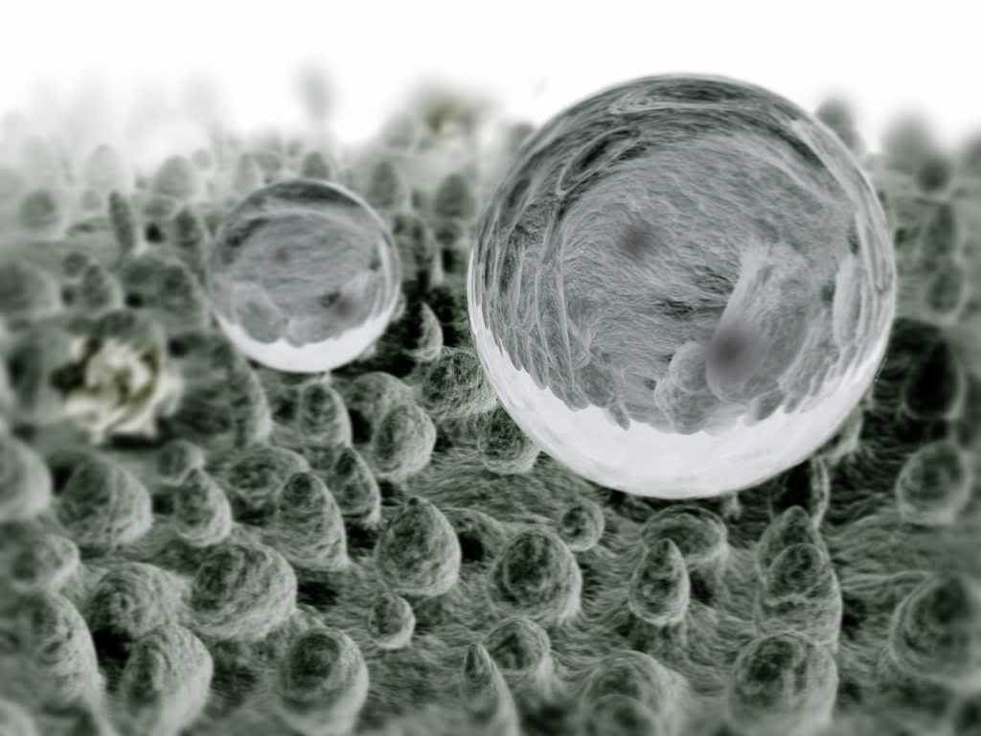

*Ook leuk om te weten naar aanleiding van de column:*  
  
Een oppervlak dat waterafstotend is zoals het lotusblad noemt men hydrofoob, terwijl een waterminnend oppervlak zoals glas bekend staat als hydrofiel. Om te bepalen in welke mate een materiaal hydrofoob of hydrofiel is wordt de[contacthoek](http://nl.wikipedia.org/wiki/Contacthoek) gemeten. Dit is de hoek tussen het materiaal en een daarop rustende druppel water. Bij een perfect ronde druppel is deze hoek 180 graden en bij een uitgesmeerde druppel (plasje) is dit nul graden. Als de contacthoek onder de 90 graden is wordt een materiaal hydrofiel genoemd, daarboven hydrofoob. Metingen bij de lotus resulteert in een contacthoek van 130 - 170 graden, afhankelijk van de bron en meetwijze. Daarmee valt de heilige plant in de categorie superhydrofoob.  
  
De ontdekking van het lotus-effect met behulp van een [rastermicroscoop](http://nl.wikipedia.org/wiki/Rasterelektronenmicroscoop) door Duitse botanisten stamt uit eind vorige eeuw. De onderzoekers waren in de veronderstelling dat het effect al lang bekend was bij natuurkundigen en oppervlaktetechnologen. Ze konden er echter geen wetenschappelijke literatuur over vinden en tijdens presentaties kregen ze ook blanco gezichten. Niemand leek geïnteresseerd, artikelen en fondsaanvragen voor verder onderzoek werden afgewezen. Er werd zelfs gesuggereerd dat de onderzoekers spoken zagen en het lotus-effect natuurkundig helemaal niet mogelijk was.   
  
Wanhopig ploeterden de botanisten voort en kregen na het verzamelen van nog meer bewijsmateriaal eindelijk een artikel gepubliceerd. Ook lukte het om fondsen te werven voor het onderzoek via een slimme truc. Daar waar ze telkens tevergeefs geprobeerd hadden geld te verzamelen onder het motto "zelfreinigingseffect", lukte het wel onder het thema ["bossterfte"](http://de.wikipedia.org/wiki/Waldsterben), een fenomeen waarbij bomen om schijnbaar onverklaarbare reden sterven. Omdat dit mogelijkerwijs aan de buitenkant van bomen ontstaat door parasieten en zure regen, paste het oppervlakte-onderzoek netjes in het goed gevulde fonds.  
  
Dit verhaal is een voorbeeld van de gedachte dat de natuur voor bomenknuffelaars is en geen bron voor bijzondere technische oplossingen. Wat hierbij vergeten wordt is dat de natuur aan precies dezelfde natuurkundige en chemische wetten moet voldoen als onze eigen techniek en net als wij binnen die kaders oplossingen moet zoeken. Dat ze dat vaak op een hele andere manier dan wij doet is juist de bron van inspiratie!

